
Défis électriques

De

Nom : _________________

Cahier de l’élève

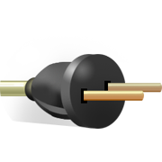

Défis électriques

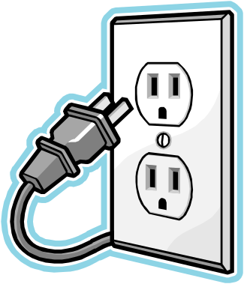

Dessin du circuit


DÉFi 1
Allume une ampoule
en utilisant un support à ampoule, une pile et des fils.
QUESTION 1 |  | Schéma (avec symboles électriques)
Identifie un isolant dans ton circuit.

Explique-moi la fonction d’un isolant
dans ton circuit.

__________________________________

__________________________________

__________________________________

__________________________________

__________________________________

__________________________________


J’ai réussi mon défi

Dessin du circuit
DÉFi 2
Sans utiliser de support à ampoule, allume une ampoule à l’aide d’une pile et des fils.
QUESTION 2 |  | Schéma (avec symboles électriques)
Identifie la pile sur ton dessin.

Explique-moi la fonction d’une pile dans un circuit.

__________________________________

__________________________________

__________________________________

__________________________________

__________________________________

__________________________________

J’ai réussi mon défi

À retenir :
À partir de maintenant, tu peux toujours utiliser des supports à ampoule et un support à pile.

Dessin du circuit
DÉFi 3
Allume deux ampoules. Si on dévisse une des deux ampoules, l’autre s’éteint.
QUESTION 3 |  | Schéma (avec symboles électriques)
Identifie les ampoules dans ton circuit.

À l’aide de l’annexe 2, détermine si les ampoules sont branchées en série ou en parallèle? Explique-moi pourquoi.

__________________________________

__________________________________

__________________________________

__________________________________

__________________________________

__________________________________

J’ai réussi mon défi

Dessin du circuit
DÉFi 4
Réalise un circuit électrique qui permet d’allumer une ampoule.

Par contre, le courant doit traverser au minimum 2 objets de ton choix
(objets de la classe).

QUESTION 4
- En quoi sont faits tes objets?  __________________________________  __________________________________  - Est-ce que toutes les matières peuvent conduire l’électricité?  __________________________________  __________________________________  - Donne-moi deux exemples d’objets qui ne conduisent pas l’électricité.  __________________________________  __________________________________ |  | J’ai réussi mon défi

Dessin du circuit
DÉFi 5
Réalise un circuit électrique qui permet à une ampoule de s’allumer en n’utilisant qu’un seul interrupteur.
QUESTION 5 |  | Schéma (avec symboles électriques)
Identifie l’interrupteur dans ton circuit.

a) Qu’arrive-t-il à l’ampoule lorsque le circuit est fermé?

__________________________________

__________________________________

b) Qu’arrive-t-il à l’ampoule lorsque le circuit est ouvert?

__________________________________

__________________________________

J’ai réussi mon défi

Schéma (avec symboles électriques)
DÉFi 6
Réalise un circuit électrique qui permet à deux ampoules de s’allumer en utilisant qu’un seul interrupteur.

Schéma (avec symboles électriques)
DÉFi 7
Réalise un circuit électrique comprenant une ampoule et deux interrupteurs.

Il faut nécessairement appuyer sur les 2 interrupteurs pour allumer l’ampoule.

J’ai réussi mon défi

À retenir :

Schéma (avec symboles électriques)
DÉFi 8
Réalise un circuit électrique qui permet à un moteur de tourner, dans le sens horaire, en n’utilisant qu’un seul interrupteur.
J’ai réussi mon défi

Schéma (avec symboles électriques)
DÉFi 9
Réalise un circuit électrique qui permet à un moteur de tourner, dans le sens anti-horaire, en n’utilisant qu’un seul interrupteur.

J’ai réussi mon défi

Schéma (avec symboles électriques)
DÉFi 10
Réalise un circuit électrique qui permet à une sonnerie de tinter en utilisant un interrupteur.
J’ai réussi mon défi

À retenir :

DÉFi 11
Allume deux ampoules. Si on dévisse une des deux ampoules, l’autre reste allumée.

QUESTION 11 |  | Schéma (avec symboles électriques)
a) Les ampoules sont-elles branchées en série ou en
parallèle ? Explique-moi pourquoi.

__________________________________

__________________________________

__________________________________

__________________________________

b) L’ampoule transforme l’énergie électrique en quelles
formes d’énergie?

__________________________________

__________________________________

J’ai réussi mon défi

DÉFi 12
Réalise un circuit électrique comprenant deux ampoules et deux interrupteurs.

Chaque interrupteur ne doit permettre d’allumer qu’une seule ampoule.

J’ai réussi mon défi

Pour les experts ! Schéma (avec symboles électriques)
DÉFi 13
Réalise un circuit électrique qui répond aux exigences suivantes :
- Une ampoule est allumée sans qu’on appuie sur un interrupteur.
- Une autre ampoule s’allume lorsqu’on appuie sur un interrupteur. Celle-ci s’allume avec la même intensité que l’autre.
J’ai réussi mon défi

Schéma (avec symboles électriques)
DÉFi 14
Réalise un circuit électrique qui répond aux exigences suivantes :
- Une sonnerie tinte lorsqu’on appuie sur un interrupteur.
- Un moteur tourne dans le sens horaire lorsqu’on appuie sur un autre interrupteur.
J’ai réussi mon défi

À retenir :

L’électricité… En théorie
Après avoir vu divers montages, essayons de savoir pourquoi l’ampoule s’allume.

Regardons ce qui se passe à l’intérieur du fil qui a été utilisé; cela va nous aider à comprendre ce qu’est l’électricité.


Ce que nous apercevons, ce sont de toutes petites particules appelées « électrons ». Le mouvement de ces électrons, c’est ce qu’on appelle l’électricité.

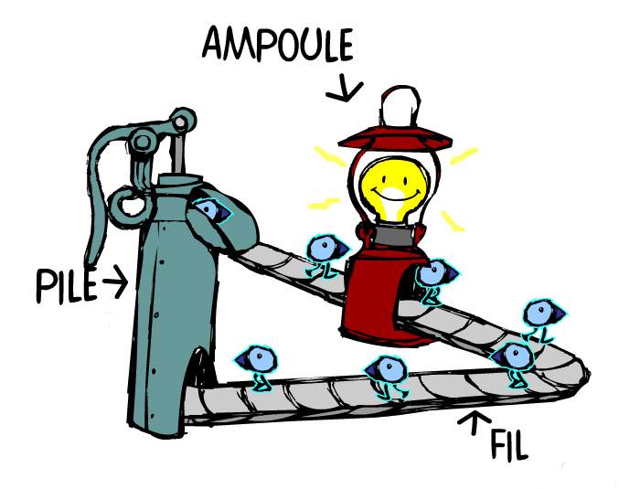
La pile, représentée par une pompe, est la source de courant. L’endroit d’où sortent les électrons est le pôle négatif (-) et l’endroit où ils entrent, le pôle positif (+).

L’ampoule est représentée par une lanterne. C’est la circulation des électrons à l’intérieur qui fait que celle-ci s’allume.

Le fil conducteur est comparable à un tuyau. Il permet aux électrons de se déplacer.
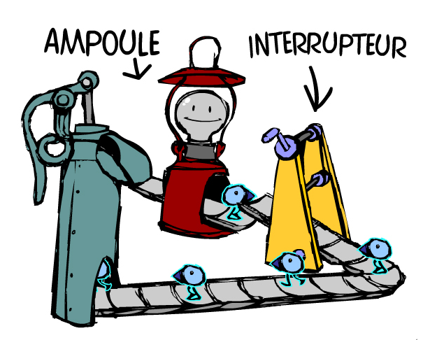
L’interrupteur est comparable à un pont levis. Selon sa position, il permet aux électrons de circuler librement ou non dans le circuit.
Production de l’électricité
Nous savons maintenant que la pile est la source de courant qui permet d’allumer l’ampoule. Il existe d’autres moyens de produire de l’électricité. Voici six façons de générer de l’électricité.
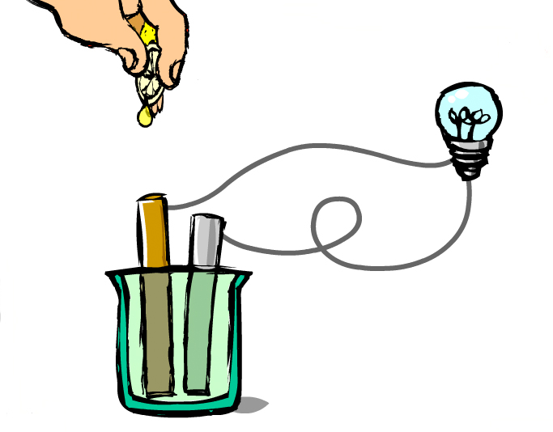
Action chimique
La réaction chimique s’effectuant entre deux plaques métalliques (cuivre et zinc) baignant dans un liquide acide produit un courant électrique.

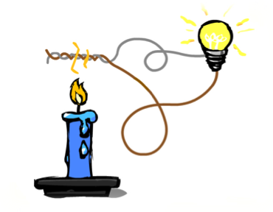

Chaleur
Le chauffage de deux fils torsadés, fait de métaux différents, génère de l’électricité.

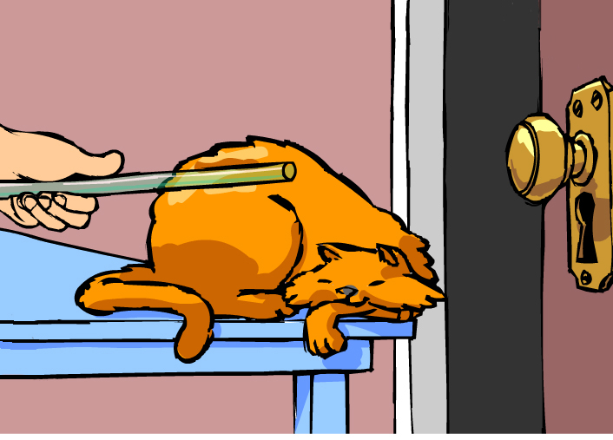

Friction
Le frottement de matériaux différents l’un contre l’autre crée un mouvement d’électrons; il y a production d’électricité (statique).

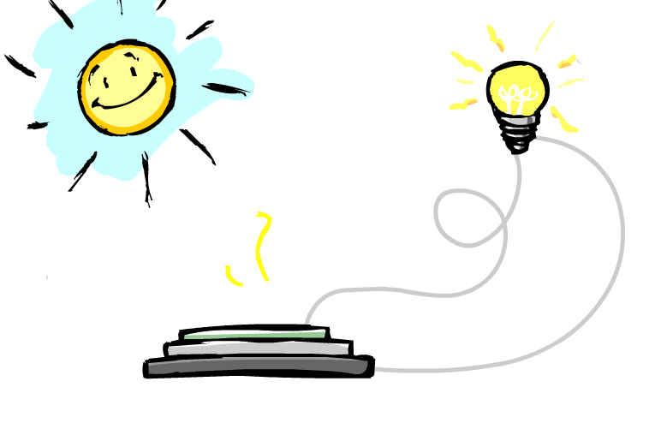

Lumière
En exposant à la lumière certains matériaux, en contact les uns avec les autres, il y a un mouvement d’électrons donc production d’électricité.

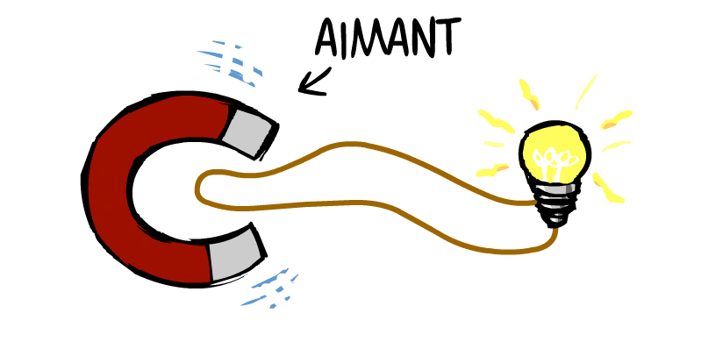

Magnétisme
Le déplacement d’un fil conducteur (cuivre) à proximité d’un aimant produit de l’électricité.

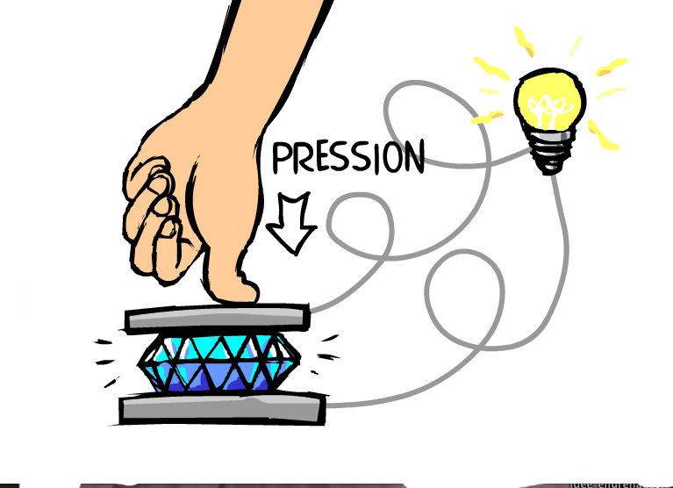

Pression
La compression de certains cristaux entre deux plaques métalliques génère de l’électricité.
L’ampoule électrique
Voici une ampoule électrique agrandie plusieurs fois. En l’observant, on se demande de quelle façon la lumière peut jaillir de celle-ci.

Le phénomène est simple.

Au passage de l’électricité (des électrons), le filament en métal devient si chaud qu’il éclaire. Au contact de l’air, le filament se détruirait instantanément. C’est pourquoi il est placé dans une ampoule de verre contenant un gaz empêchant qu’il s’enflamme.

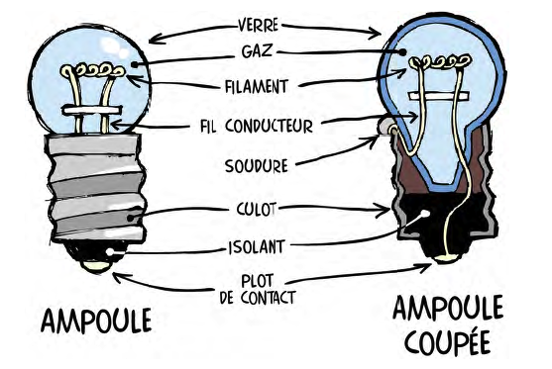
Schéma d’une ampoule


Trace, avec un crayon de couleur, le trajet suivi par les électrons à l’intérieur de l’ampoule représentée en coupe.
Conducteur ou Isolant
Certaines substances laissent passer le courant, alors que d’autres s’opposent au passage du courant électrique.
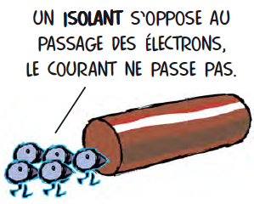
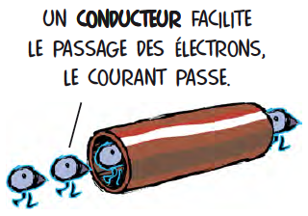

A) À l’aide de ton montage réalisé au Défi 1, comment pourrais-tu vérifier si le courant passe à travers différentes substances?

B) Dresse la liste des objets que tu soumettras au test du passage du courant. Fais les tests et complète le tableau.

Objets | Conducteur ou isolant
1.
2.
3.
4.
5.

Cr2 Mise en œuvre d’une démarche appropriée | Planification du travail
Cr2 Mise en œuvre d’une démarche appropriée | Réalisation de la démarche
Cr3 Utilisation appropriée d’instruments, d’outils ou de techniques | Manipulation d’objets, d’outils ou d’instruments

Les symboles en électricité
En science et technologie, lorsqu’on propose des explications, qu’on expérimente ou qu’on représente une idée de conception; on utilise des symboles pour représenter des concepts afin de gagner du temps. Ces symboles sont universels. Ainsi, comme tous les techniciens et scientifiques utilisent les mêmes symboles, tous peuvent se comprendre.

On retrouve des symboles spécifiques au domaine de l’électricité.

A) Saurais-tu relier les symboles suivants à ce qu’ils représentent?

- Fil conducteur
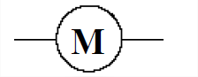
- Ampoule

- Pile

- Interrupteur
+
-

- Sonnette
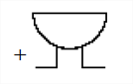
- Moteur

B) En utilisant les symboles appropriés, dessine un circuit permettant d’allumer et d’éteindre une ampoule.

Histoire
Devoir
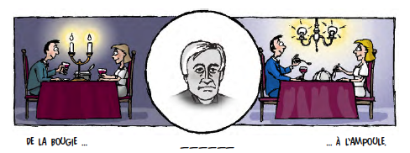
Plusieurs inventions améliorent nos conditions de vie. Parmi celles-ci, on retrouve l’ampoule et la pile électriques, deux objets que tu viens d’utiliser.

A) Qui fut l’inventeur de l’ampoule électrique?
B) De quel pays était-il originaire ?
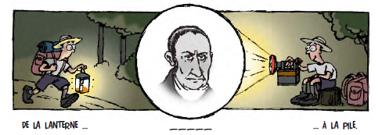
C) De quelle année à quelle année a-t-il vécu ?
D) Nomme une autre de ses inventions.

E) Qui fut l’inventeur de la pile électrique ?
F) De quel pays était-il originaire ?
G) De quelle année à quelle année a-t-il vécu ?
H) Parmi les six façons de générer de l’électricité, laquelle est utilisée dans cette invention ?
Vocabulaire
Trouve les mots suivants.

A) Substance qui facilite le passage du courant électrique. _ _ _ _ _ _ _ _ _ _
B) Ils circulent dans le fil électrique. _ _ _ _ _ _ _ _ _
C) On la compare à une pompe à électrons. _ _ _ _
D) Inventeur de l’ampoule électrique. _ _ _ _ _ _
E) Ensemble composé d’une ampoule, d’une pile et de fils. _ _ _ _ _ _ _
F) Représentation simplifiée d’un objet ou d’un montage. _ _ _ _ _ _
G) Manipulation qui permet de vérifier une idée. _ _ _ _ _ _ _ _ _ _ _ _ _ _ _
H) Inventeur de la pile électrique. _ _ _ _ _
I) Elle émet de la lumière lorsqu’un courant électrique y circule. _ _ _ _ _ _ _
J) Substance qui s’oppose au passage du courant électrique. _ _ _ _ _ _ _

